**TRƯỜNG CAO ĐẲNG THỰC HÀNH FPT POLYTECHNIC**



**DỰ ÁN 1**

**Đề tài: StayyInn-hotel:Quản Lý Khách Sạn**

Giảng viên hướng dẫn : **Vũ Anh Tú**

Lớp : WE17314

Sinh viên thực hiện : Nguyễn thành Luân :luanntph25463

Vương Xuân Chiến : Ph25403

Nguyễn Tiến Tùng:PH25580

Kiều Quang vinh:PH25485

Nguyễn Nhật Thiên:PH25438

**Hà Nội – 2022**

**Nhận xét**

Giảng viên hướng dẫn

...............................................................................................................................................

...............................................................................................................................................

...............................................................................................................................................

...............................................................................................................................................

...............................................................................................................................................

...............................................................................................................................................

...............................................................................................................................................

...............................................................................................................................................

...............................................................................................................................................

...............................................................................................................................................

...............................................................................................................................................

...............................................................................................................................................

...............................................................................................................................................

...............................................................................................................................................

...............................................................................................................................................

...............................................................................................................................................

...............................................................................................................................................

...............................................................................................................................................

...............................................................................................................................................

...............................................................................................................................................

...............................................................................................................................................

...............................................................................................................................................

Chữ kí của giảng viên

**MỤC LỤC**

PHẦN 1. GIỚI THIỆU CHUNG

1. 1 Giới thiệu đề tài

1.1.1 Lời mở đầu

Booking online có thể hiểu là đặt trực tuyến. Cụ thể, trong lĩnh vực du lịch chính là đặt phòng khách sạn, nhà nghỉ hay các dịch vụ tour, vé tàu thông qua một hệ thống hay các phương tiện quảng bá như: website, mạng xã hội, dịch vụ quảng cáo, email….

Với thời đại công nghệ số 4.0 bùng nổ như hiện nay thì việc Booking online không còn quá xa lạ mà ngược lại chúng còn rất tiện lợi và thường được rất nhiều công ty, hoạt động tổ chức lựa chọn. Booking online còn có thể giúp cho công ty quản lý việc cài đặt, lưu trữ thông tin của khách hàng hay xây dựng các chương trình giảm giá một cách thuận tiện.

Ví dụ đơn giản, trước đây để có thể đặt phòng khách sạn, nhà nghỉ… bắt buộc bạn phải liên lạc với quầy lễ tân để trao đổi, đặt phòng rồi làm các thủ tục khá phức tạp. Thế nhưng hầu hết hiện nay các công ty về lĩnh vực du lịch đã phát triển hệ thống đặt vé/đặt hàng hay đặt phòng khách sạn trực tuyến, giúp bạn có thể dễ dàng truy cập cũng như tiết kiệm thời gian của cả hai bên.

1.1.2 lý do chọn đề tài

- Hiện nay, công nghệ thông tin ngày càng phát triển mạnh mẽ, Internet được phổ biến rộng rãi, nhu cầu đặt phòng khách sạn trực tuyến ngày càng tăng lên nên việc đặt phòng qua mạng không còn mới lạ nữa. Mặc dù xây dựng một trang web đặt phòng trực tuyến ở nước ta là còn mới mẻ nhưng rất khả thi khi đất nước đã và đang từng bước đổi mới và phát triển, đây cũng là một cơ hội rất lớn cho thương mại điện tử ở Việt Nam phát triển.

- Đề tài “Xây dựng Wesite giới thiệu và đặt phòng trực tuyến” rất thực tế và phù hợp với tình hình hiện nay. Việc thiết lập một website đặt phòng trực tuyến nhanh chóng với nhiều dịch phụ tiện ích và hoàn toàn miễn phí có thể quảng bá được hình ảnh của khách sạn, tạo cơ hội thuận lợi cho mọi người, tiết kiệm được khoảng thời gian và hoàn toàn thuận lợi cho tất cả mọi người.

-Đây có thể coi là giải pháp tối ưu và thiết thực đối với khách sạn ở nước ta hiện nay.

1.1.3 Hệ thống tương tự

Qua khảo sát chúng tôi đã biết đến một số trang web giới thiệu và đặt phòng khách sạn trược tuyến như:

+ <https://www.agoda.com/vi-vn/>

+ <https://www.traveloka.com/vi-vn/>

Ưu điểm:

- Thiết kế đẹp, hiện thị thông tin chi tiết.

-Các trang web đều có kênh thông tin riêng

- Hỗ trợ nhiều chức năng cho người dùng như: tìm kiếm, đặt phòng…

Nhược điểm:

-Các loại phòng không đa dạng

- Bố cục trang web còn kém, không thuận tiện khi sử dụng.

- Hệ thống hỗ trợ khách hàng không đầy đủ

1.1.4 Mục đích làm đề tài

- Với mong muốn có thể tạo được một hệ thống Website cho phép người dùng tìm kiếm thông tin về các khách sạn ở Việt Nam, đồng thời hỗ trợ việc đặt phòng trước qua mạng, chúng em đã tập trung tìm hiểu và thực hiện đề tài “XÂY DỰNG WEBSITE ĐẶT PHÒNG KHÁCH SẠN – STAYIIN”. Mặc dù đây không hẳn là một nội dung mới mẻ (vì đã có rất nhiều trang web hỗ trợ các dich vụ này như: <https://www.traveloka.com/vi-vn/> ...) nhưng nó là một đề tài có thể đem đến nhiều lợi ích thiết thực: củng cố và phát huy những kiến thức đã học vào ứng dụng thực tế, khả năng làm việc độc lập với một đề án thực sự, và nếu thành công nó có thể góp mặt vào vào hệ thống các website hỗ trợ dịch vụ khách sạn (và có thể mở rộng sang lĩnh vực khác đặt vé máy bay, thuê xe đi lại...), đồng thời cho khách hàng thêm một sự lựa chọn tin cậy.

* + 1. Đối tượng sử dụng hệ thống

Giúp giảm thời gian khi đặt phòng với những tiện ích dịch vụ phù hợp với mình đối tượng là khách du lịch,hộ gia đình,trên 18 tuổi phù hợp mọi loại tài chính

* + 1. Các công nghệ sử dụng

Các công cụ:

+ Visua studio code

+ Xampp

+ mockups

Các công nghệ:

+ HTML 5, CSS3

+ PHP

+taildwind

+ Javascript

+ Bootstrap

+ Jquery

PHẦN 2. KHẢO SÁT HỆ THỐNG

2.1 Danh sách tác nhân (actor)

- Khách hàng

- Quản trị viên

2.2 Danh sách các use case

* Đăng kí
* List-room
* Đăng nhập
* Tìm kiếm phòng
* Commet
* feedbacks
* Đặt phòng
* Chọn dịch vụ
* Thanh toán
* Đánh giá phòng
* Quản lí phòng
* Quản lí loại phòng
* Quản lí khách hàng
* Quản lí bình luận
* Quản lý feedbacks
* Thống kê comment
* Thống kê phòng theo danh mục

2.3 Mô hình hệ thống (Use case model)

admin

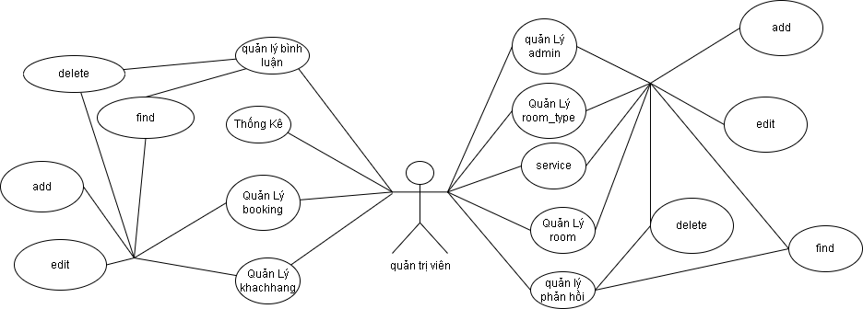

User

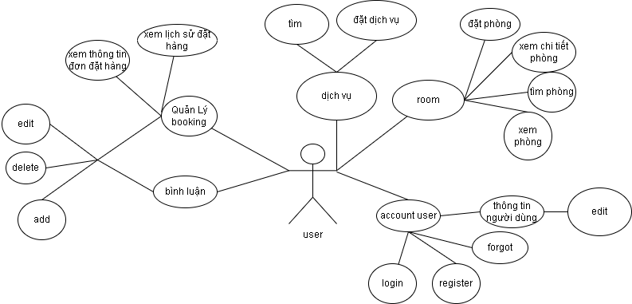

Sơ Đồ Chức Năng

User

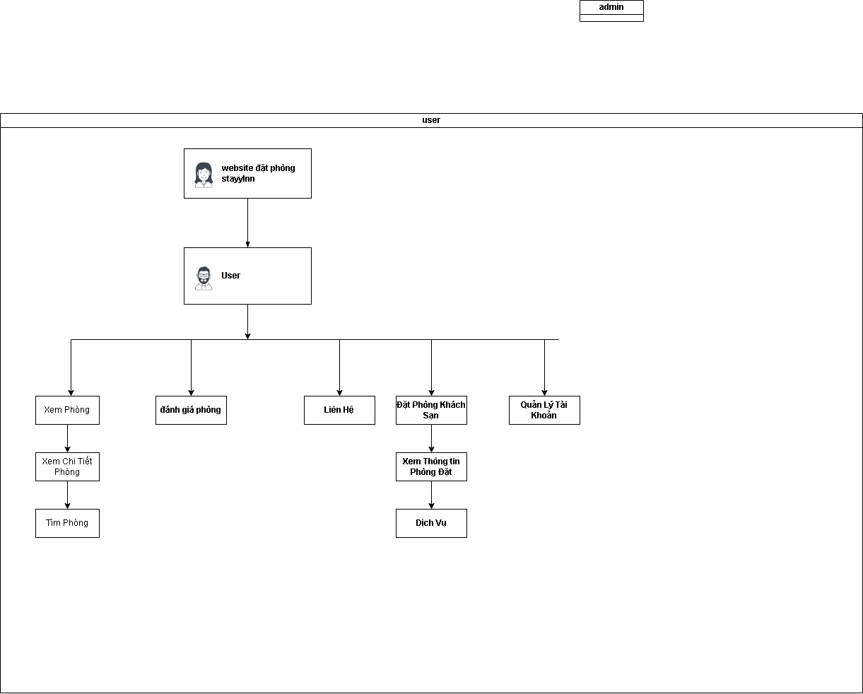

Admin

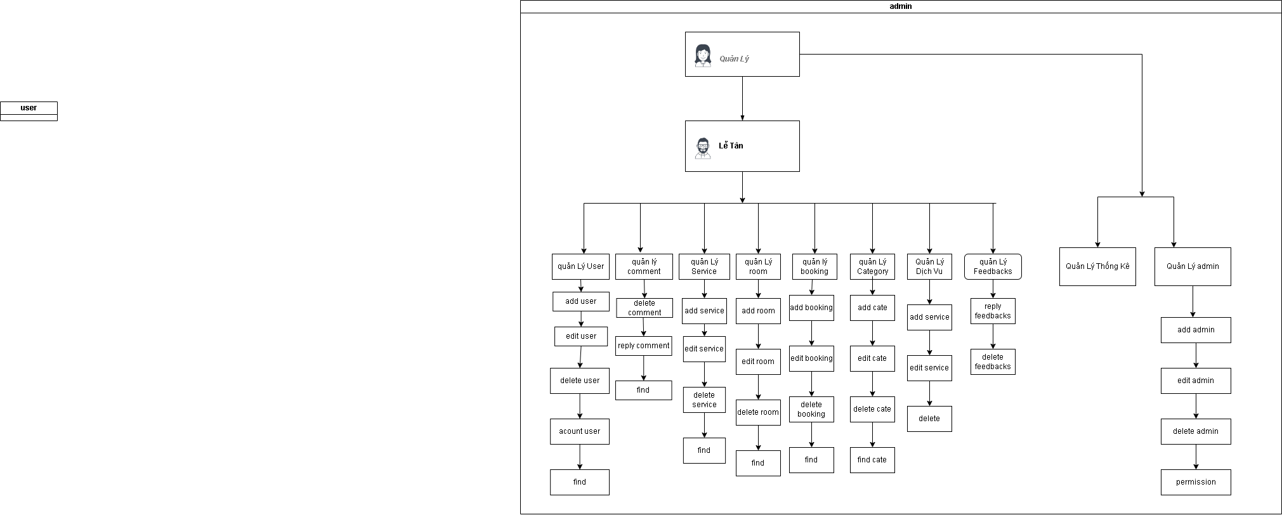

Sơ Đồ ERD

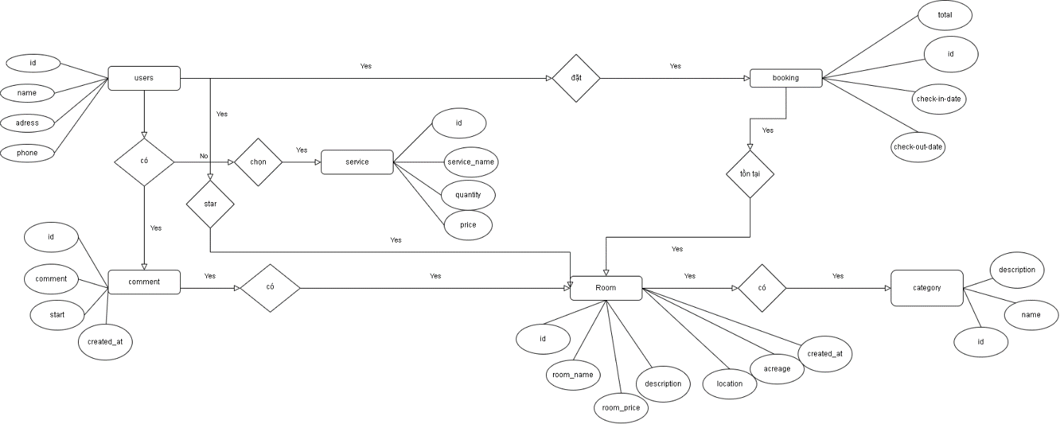

#### 2.2.1.2 Xác định các Use-case

|  |  |  |  |
| --- | --- | --- | --- |
| STT | Tác nhân | Use-case | Ý nghĩa |
| 1 | Khách hàng | Đăng ký và Đăng nhập | Tạo 1 tài khoản để hưởng quyền lợi của khách hàng, đăng nhập để sử dụng đầy đủ các chức năng của trang web và sau đó đăng xuất khỏi tài khoản để bảo mật tài khoản. |
|  |  |
| Quên mật khẩu | Giúp khách hàng lấy lại mật khẩu. |
| Xem thông tin phòng | Giới thiệu và trưng bày các thông tin liên quan về phòng. |
| Xem phòng theo thể loại phòng | Hiển thị các phòng theo thể loại phòng đã chọn. |
| Xem bài viết | Giúp khách hàng cập nhật thông tin mới nhất về khách sạn… |
| Tìm kiếm phòng | Giúp khách hàng tìm kiếm phòng dựa trên những từ khóa ngày đến ngày đi … để tiết kiệm thời gian. |
| Thêm phòng vào đơn đặt phòng | Giúp khách hàng thêm phòng đã chọn vào đơn đặt phòng. |
| Đặt phòng | Giúp khách hàng thực hiện đặt phòng đã chọn. |
|  | |
| Phản hồi | Tiếp nhận phản hồi của khách hàng và trả lời lại cho khách hành thông qua email. |
| Đánh giá đơn đặt phòng | Sau khi trả phòng, thì cho khách hành đánh giá chất lượng dịch vụ của khách sạn. |
| Theo dõi đơn đặt phòng | Giúp khách hàng cập nhập thông tin chi tiết về đơn hàng đã đặt. |
| Sắp xếp phòng | Hỗ trợ khách hàng dễ dàng lựa chọn phòng theo loại phòng, giá, số lượng người… |
|
|
| Xem tin tức | Giúp khách hàng cập nhật tin tức, xem tin tức mới do khách sạn đăng. |
| Quản lý đơn đặt phòng | Giúp khách hàng cập nhập bổ sung thông tin đơn đặt phòng, hỗ trợ cho việc thanh toán. |
| Quản lý thông tin cá nhân | Giúp khách hàng xem thông tin cá nhân, cập nhập bổ sung thông tin cá nhân, hỗ trợ cho việc thanh toán. |
| 2 | Quản trị viên | Đăng nhập, đăng xuất | Đăng nhập để sử dụng đầy đủ các chức năng của trang website và sau đó đăng xuất khỏi tài khoản để bảo mật tài khoản. |
| Quản lý loại phòng | Giúp tạo, sửa, xóa loại phòng. |
|  |  |
| Quản lý dịch vụ phòng | Giúp tạo, sửa, xóa dịch vụ. |
|  |  |
| Quản lý người dùng | Giúp hiển thị, cập nhật trạng thái, xóa người dùng, xuất dữ liệu người dùng ra file exce. |
| Quản lý phản hồi | Giúp hiển thị, phản hồi. |
| Quản lý dịch vụ phát sinh | Giúp tạo, sửa, xóa dịch vụ phát sinh. |
| Quản lý bài viết | Giúp tạo, sửa, xóa bài viết. |
| Quản lý phòng | Giúp tạo, sửa, xóa phòng, xuất dữ liệu ra file exce. |
|  |  |
| Quản lý nhật ký công việc | Giúp hiển thị nhật ký công việc trên hệ thống. |
| Quản lý quản trị viên | Giúp tạo, sửa, xóa, phân quyền quản trị viên. |
| Quản lý đơn đặt phòng | Giúp hiển thị, cập nhập trạng thái đơn hàng, xóa đơn đặt phòng, xuất dữ liệu đơn đặt phòng ra file exce. |
|  |  |
| Xem thống kê | Hiển thị các bảng số liệu thống kê của trang web. |
| 3 | Hệ thống | Gửi thông tin đơn đặt phòng | Gửi thông tin đơn đặt phòng qua email của khách hàng. |
| Gửi nội dung phản hồi | Gửi nội dung phản hồi cho khách hàng. |
| Gửi thông báo | Gửi thông báo đến khách hàng (phòng mới, tin tức, event…). |
| Hiển thị thông báo | Hiển thị thông báo khi có khách hàng đặt phòng, góp ý… |
| Gửi email xác nhận đăng ký | Gửi email xác nhận đăng ký tài khoản, tránh các email ảo. |

2.4 Đặc tả Use case

|  |  |
| --- | --- |
| Tên usc cace: **Đăng nhập** | |
| Mô tả chung | Dùng để đăng nhập vào hệ thống |
| Tác nhân chính | Quản trị, người dùng |
| Tiền điều kiện | Không |
| Luồng sự kiện | B1: Click vào nút đăng nhập trên website  B2: Trang web hiện ra giao diện đăng nhập  B3: Gõ gmail , pass  B4: Kiểm tra tính hợp lệ của use  + Nếu gmail và pass đúng thì báo thành công và cho đăng nhập vào hệ thống  + Nếu sai bắt nhập lại |
| Hậu điều kiện | Đăng nhập vào hệ thống thành công hoặc thất bại |

|  |  |
| --- | --- |
| Tên usc cace: **Đăng kí** | |
| Mô tả chung | Dùng để đăng kí tài khoản khi đăng nhập vào hệ thống |
| Tác nhân chính | Quản trị, người dùng |
| Tiền điều kiện | Không |
| Luồng sự kiện | B1: Click vào nút đăng kí trên website  B2: Trang web hiện ra from đăng kí  B3: Gõ gmail , pass , nhập lại pass  B4: Kiểm tra tính hợp lệ của use  + Nếu tên đăng nhập và mật khẩu hợp lệ thì báo thành công  + Nếu nhập lại mật khẩu sai yêu cầu nhập lại |
| Hậu điều kiện | Đăng kí thành công hoặc thất bại |

|  |  |
| --- | --- |
| Tên usc cace **Quên Mật Khẩu** | |
| Mô tả chung | Dùng để đặt mật khẩu mới tài khoản khi bạn quên mật khẩu khi vào hệ thống |
| Tác nhân chính | Quản trị, người dùng |
| Tiền điều kiện | Không |
| Luồng sự kiện | B1: Click vào nút quên mật khẩu trên website  B2: Trang web hiện ra from quên mật khẩu  B3: Gõ gmail  B4: Kiểm tra tính hợp lệ của use  + Nếu tên tài khoản hợp đúng thì sẽ cho đổi mật khẩu mới |
| Hậu điều kiện | Đổi mật khẩu thành công họăc thất bại |
|  |  |

**Chức năng đăng ký tài khoản**

|  |  |
| --- | --- |
| **Tên** | **Mô tả** |
| Trang đăng ký | Người dùng đi đến trang đăng ký của website |
| Nhập thông tin đăng ký | Người dùng thực hiện nhập các thông tin yêu cầu để đăng  ký tài khoản |
| Truy xuất dữ liệu | Hệ thống sẽ kiểm tra xem tài khoản hoặc số điện thoại đã  bị trùng hay không?  Nếu có thì hệ thống sẽ bắt người dùng thay đổi tài khoản  hoặc số điện thoại.  Nếu không thì hệ thống thông báo “Tạo thành công”. |

**Chức năng đăng nhập**

|  |  |
| --- | --- |
| **Tên** | **Mô tả** |
| **Trang đăng nhập** | **Người dùng đi đến trang đăng nhập của website** |
| **Nhập tài khoản và mật khẩu** | Người dùng thực hiện nhập tài khoản và mật khẩu của  mình trong trang đăng nhập |
| **Truy xuất dữ liệu** | Hệ thống sẽ kiểm tra xem tài khoản và mật khẩu có trùng  khớp với dữ liệu trong CSDL không?  Nếu không hệ thống sẽ yêu cầu đăng nhập lại Nếu có thì đăng nhập thành công. |

**Chức năng đổi mật khẩu**

|  |  |
| --- | --- |
| **Tên** | **Mô tả** |
| Trang tài khoản | Người dùng đi đến trang tài khoản cá nhân |

|  |  |
| --- | --- |
| Đổi mật khẩu | Người dùng chọn đổi mật khẩu, nhập mật khẩu cũ và mật  khẩu mới. |
| Truy xuất dữ liệu | Hệ thống sẽ kiểm tra mật khẩu cũ có trùng khớp với mật  khẩu hiện tại hay không?  Nếu không thì hệ thống yêu cầu nhập lại mật khẩu cũ Nếu đúng thì sẽ áp dụng mật khẩu mới và thông báo “Đổi  mật khẩu thành công”. |

**Chắc năng đăng xuất**

|  |  |
| --- | --- |
| **Tên** | **Mô tả** |
| Trang bất kì | Người dùng đang ở một trang bất kì của website |
| Đăng xuất | Người dùng chọn đăng xuất trên thanh menu |
| Xóa dữ liệu | Hệ thống sẽ xóa lịch sử của người dùng trong hệ thống |

**Chức năng xem chi tiết sản phẩm**

|  |  |
| --- | --- |
| **Tên** | **Mô tả** |
| Trang sản phẩm | Người dùng đi đến trang sản phẩm của website |
| Chọn sản phẩm | Người dùng click chuột vào sản phẩm mình muốn xem |
| Hiển thị sản phẩm | Website sẽ đi đến trang hiển thị chi tiết sản phẩm người  dùng đã chọn |

**Chức năng tìm kiếm sản phẩm**

|  |  |
| --- | --- |
| **Tên** | **Mô tả** |
| Trang bất kì | Người dùng đang ở một trang bất kì của website |
| Tìm kiếm | Người dùng gõ tên sản phẩm muốn tìm vào thanh tìm  kiếm ở menu |
| Hiển thị sản phẩm | Hệ thống sẽ hiển thị những sản phẩm có tên giống với tên  người dùng đã gõ ở thanh tìm kiếm sản phẩm. |

**Chức năng giỏ hàng**

|  |  |
| --- | --- |
| **Tên** | **Mô tả** |
| Trang giỏ hàng | Người dùng đi đến trang giỏ hàng |
| Hiển thị sản phẩm | Trang giỏ hàng sẽ hiển thị những sản phẩm mà người  dùng đã thêm vào giỏ hàng |

**\* Thao tác**

|  |  |
| --- | --- |
| **Tên** | **Mô tả** |
| Số lượng sản phẩm | Người dùng có thể tăng hoặc giảm số lượng sản phẩm  bằng cách ấn mũi tên lên hoặc xuống. |
| Xóa sản phẩm | Người dùng có thể chọn nút “X” nếu như muốn xóa sản  phẩm trong giỏ hàng |
| Tiếp tục mua hàng | Người dùng có thể chọn “Tiếp tục mua hàng” nếu như  muốn tiếp tục mua sắm sản phẩm |

**Chức năng thanh toán**

|  |  |
| --- | --- |
| **Tên** | **Mô tả** |
| Trang thanh toán | Người dùng chọn “Thanh toán” ở trang giỏ hàng để  đến trang thanh toán |
| Nhập thông tin | Người dùng nhập các thông tin cá nhân, địa chỉ giao  hàng và cách thức thanh toán. |
| Thanh toán sản phẩm | Người dùng chọn “Xác nhận” để hệ thống xác nhận  thanh toán hóa đơn. |

**Chức năng quản lý người dùng**

|  |  |
| --- | --- |
| **Tên** | **Mô tả** |
| Đăng nhập với quyền admin | Người dùng truy cập vào trang đăng nhập dành cho  quản trị viên, điền tài khoản và mật khẩu sau đó ấn  đăng nhập. |

|  |  |
| --- | --- |
|  | Hệ thống sẽ kiểm tra xem tài khoản, mật khẩu có đúng  không và có quyền quản trị viên hay không? Nếu có thì chuyển tới trang dành cho quản trị viên Nếu không thì hệ thống yêu cầu đăng nhập lại |
| Trang quản lý người dùng | Người dùng chọn trang quản lý người dùng ở menu |

**\* Thao tác**

|  |  |
| --- | --- |
| **Tên** | **Mô tả** |
| Trang hồ sơ của tôi | Trong trang hồ sơ của tôi người dùng có thể sửa thông  tin cá nhân của mình. Người dùng nhập thông tin cá  nhân muốn sửa.  Nếu thông tin hợp lệ thì thông tin sẽ được lưu vào cơ  sở dữ liệu.  Nếu thông tin không hợp lệ thì hệ thống yêu cầu nhập  lại. |
| Tạo người dùng | Người dùng chọn trang “Tạo người dùng” và nhập  thông tin thương hiệu muốn tạo.  Nếu thông tin hợp lệ thì thương hiệu sẽ được lưu vào  cơ sở dữ liệu.  Nếu thông tin không hợp lệ thì hệ thống yêu cầu nhập  lại. |
| Trang danh sách người dùng | Người dùng chọn trang “Danh sách người dùng” sẽ  hiển thị danh sách những người dùng của website |

**Chức năng quản lý sản phẩm**

|  |  |
| --- | --- |
| **Tên** | **Mô tả** |
| Đăng nhập với quyền admin | Người dùng truy cập vào trang đăng nhập dành cho  quản trị viên, điền tài khoản và mật khẩu sau đó ấn  đăng nhập.  Hệ thống sẽ kiểm tra xem tài khoản, mật khẩu có đúng  không và có quyền quản trị viên hay không? Nếu có thì chuyển tới trang dành cho quản trị viên Nếu không thì hệ thống yêu cầu đăng nhập lại |
| Trang quản lý sản phẩm | Người dùng chọn trang quản lý sản phẩm ở menu |

**\* Thao tác**

|  |  |
| --- | --- |
| **Tên** | **Mô tả** |
| Thêm sản phẩm | Người dùng chọn “Thêm” và nhập thông tin sản phẩm  muốn thêm.  Nếu thông tin hợp lệ thì sản phẩm sẽ được đưa lên  website và lưu vào cơ sở dữ liệu.  Nếu thông tin không hợp lệ thì hệ thống yêu cầu nhập  lại. |
| Sửa sản phẩm | Người dùng chọn sản phẩm mình muốn sửa rồi ấn  “Sửa” và nhập thông tin muốn sửa.  Nếu thông tin hợp lệ thì sản phẩm sẽ được sửa và lưu  vào cơ sở dữ liệu.  Nếu thông tin không hợp lệ thì hệ thống yêu cầu nhập  lại. |
| Xóa sản phẩm | Người dùng chọn sản phẩm mình muốn xóa và ấn  “Xóa” |

**Chức năng quản lý khách hàng**

|  |  |
| --- | --- |
| **Tên** | **Mô tả** |
| Đăng nhập với quyền admin | Người dùng truy cập vào trang đăng nhập dành cho  quản trị viên, điền tài khoản và mật khẩu sau đó ấn  đăng nhập.  Hệ thống sẽ kiểm tra xem tài khoản, mật khẩu có đúng  không và có quyền quản trị viên hay không? Nếu có thì chuyển tới trang dành cho quản trị viên Nếu không thì hệ thống yêu cầu đăng nhập lại |
| Trang quản lý khách hàng | Người dùng chọn trang quản lý khách hàng ở menu |

**\* Thao tác**

|  |  |
| --- | --- |
| **Tên** | **Mô tả** |
| Thêm khách hàng | Người dùng chọn “Thêm” và nhập thông tin khách  hàng muốn thêm.  Nếu thông tin hợp lệ thì khách hàng sẽ được lưu vào cơ  sở dữ liệu.  Nếu thông tin không hợp lệ thì hệ thống yêu cầu nhập  lại. |
| Sửa khách hàng | Người dùng chọn khách hàng mình muốn sửa rồi ấn  “Sửa” và nhập thông tin muốn sửa.  Nếu thông tin hợp lệ sẽ được sửa và lưu vào cơ sở dữ  liệu.  Nếu thông tin không hợp lệ thì hệ thống yêu cầu nhập  lại. |
| Xóa khách hàng | Người dùng chọn khách hàng mình muốn xóa và ấn  “Xóa” |

**Chức năng quản lý đơn hàng**

|  |  |
| --- | --- |
| **Tên** | **Mô tả** |
| Đăng nhập với quyền admin | Người dùng truy cập vào trang đăng nhập dành cho  quản trị viên, điền tài khoản và mật khẩu sau đó ấn  đăng nhập.  Hệ thống sẽ kiểm tra xem tài khoản, mật khẩu có đúng  không và có quyền quản trị viên hay không? Nếu có thì chuyển tới trang dành cho quản trị viên Nếu không thì hệ thống yêu cầu đăng nhập lại |
| Trang quản lý đơn hàng | Người dùng chọn trang quản lý đơn hàng ở menu |

**\* Thao tác**

|  |  |
| --- | --- |
| **Tên** | **Mô tả** |
| Thêm đơn hàng | Người dùng chọn “Thêm” và nhập thông tin đơn hàng  muốn thêm.  Nếu thông tin hợp lệ thì đơn hàng sẽ được thêm và lưu  vào cơ sở dữ liệu.  Nếu thông tin không hợp lệ thì hệ thống yêu cầu nhập  lại. |
| Sửa đơn hàng | Người dùng chọn đơn hàng mình muốn sửa rồi ấn  “Sửa” và nhập thông tin muốn sửa. Chỉ được sửa đơn  hàng khi chưa xác nhận.  Nếu thông tin hợp lệ sẽ được sửa và lưu vào cơ sở dữ  liệu.  Nếu thông tin không hợp lệ thì hệ thống yêu cầu nhập  lại. |

* **Hiển thị trạng thái đơn hàng**

|  |  |
| --- | --- |
| **Tên** | **Mô tả** |
| Chờ xác nhận | Trạng thái chờ xác nhận của đơn hàng và có quyền sửa. |
| Đã xác nhận | Trạng thái đã xác nhận của đơn hàng và không có  quyền sửa. |
| Hủy đơn hàng | Trạng thái đơn hàng đã bị hủy từ phía khách hàng hoặc  quản trị viên. |

2.5 Ma trận phân quyền chức năng

|  |  |  |  |  |
| --- | --- | --- | --- | --- |
| STT | Chức năng | Khách | Thành viên | Quản trị |
| 1 | Đăng kí | v |  |  |
| 2 | Đặt hàng |  | V |  |
|  | Xem lịch sử đơn hàng |  | V |  |
|  |  |  |  |  |
|  |  |  |  |  |

PHẦN 3. PHÂN TÍCH HỆ THỐNG

PHẦN 4. THIẾT KẾ HỆ THỐNG

4.1 Thiết kế kiến trúc hệ thống

*<Sơ đồ cấu tạo ứng dụng có các thành phần nào liên quan, công nghệ gì được sử dụng cho các thành phần đó....>*

4.2. Thiết kế giao diện

*<Phác thảo và thiết kế>*

4.3 Thuật toán (công nghệ)

*<Phần không bắt buộc cho tất cả các nhóm. Đây là phần viết về thuật toán hay, công nghệ mới đặc sắc, option thêm vào… nếu có được áp dụng vào>*

PHẦN 5. XÂY DỰNG CƠ SỞ DỮ LIỆU

5.1 Cơ sở dữ liệu

Biểu đồ ERD

## 4.1 Biểu đồ acivity đăng nhập

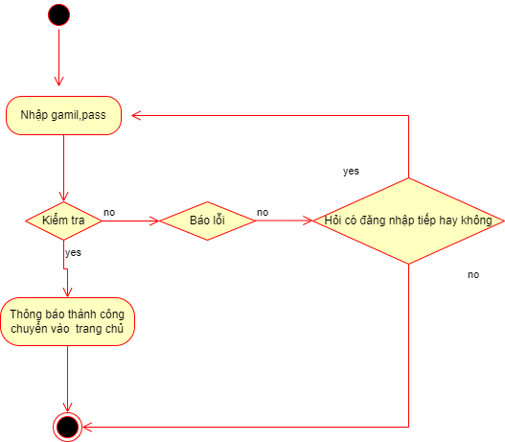

Hình 3.1 biểu đồ acivity đăng nhập

## 4.2 biểu đồ hoạt động đăng kí

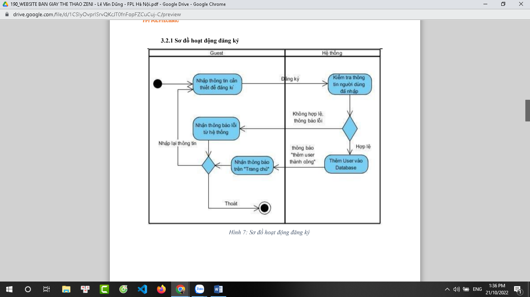

## 4.3 Biểu đồ acivity quản lí danh mục

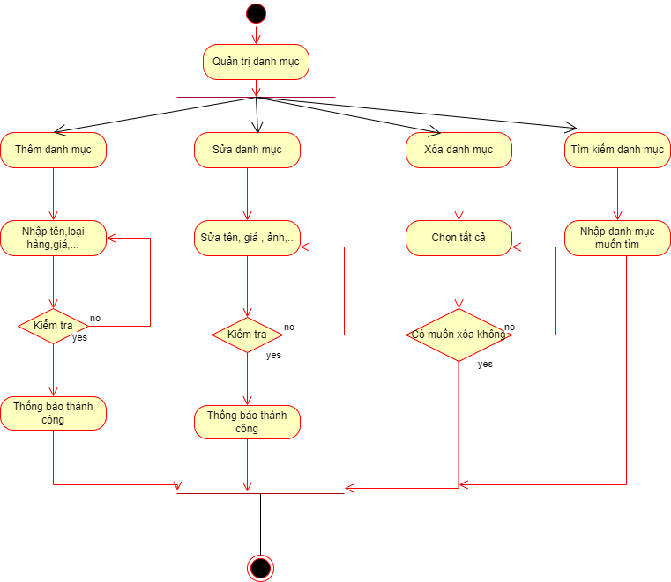

Hình 3.2 biểu đồ acivity quản lí danh mục

## 4.4 sơ đồ tìm kiếm sản phẩm

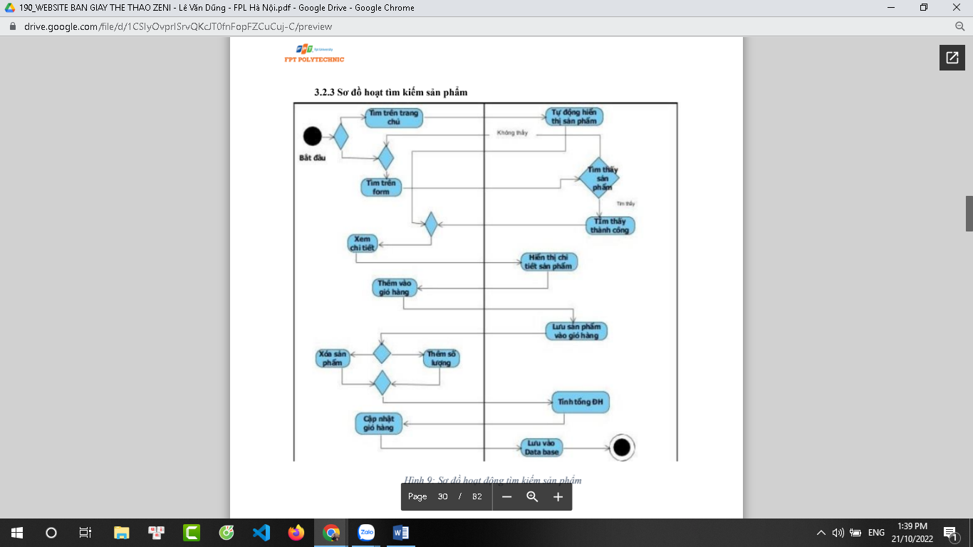

## 4.5 sơ đồ sửa xóa thông tin sản phẩm

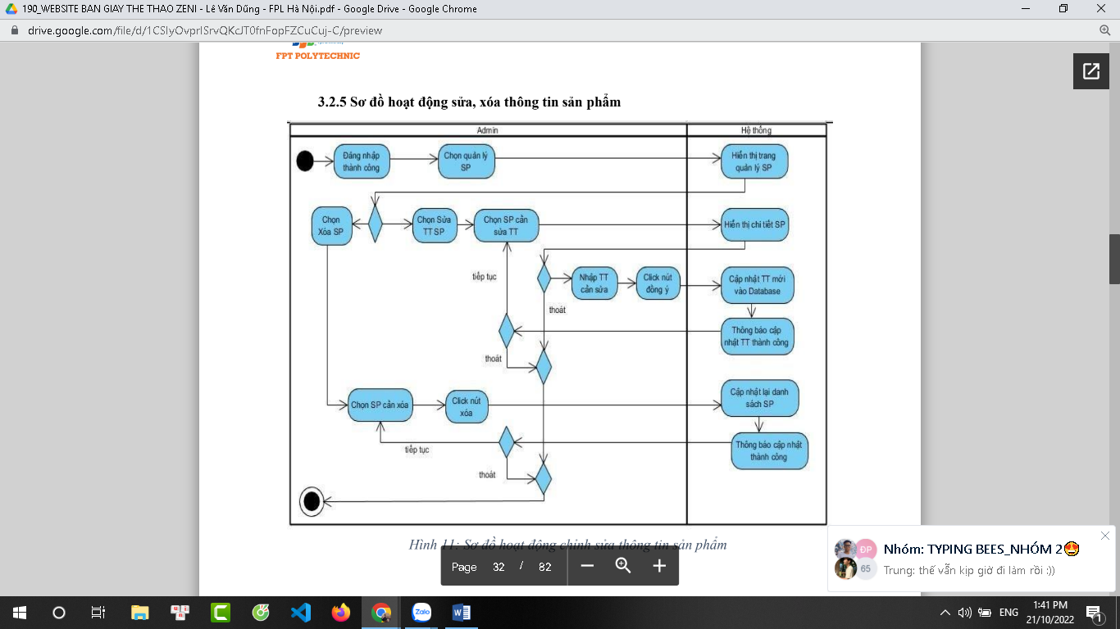

## 4.6 sơ đồ hoạt động giỏ hàng

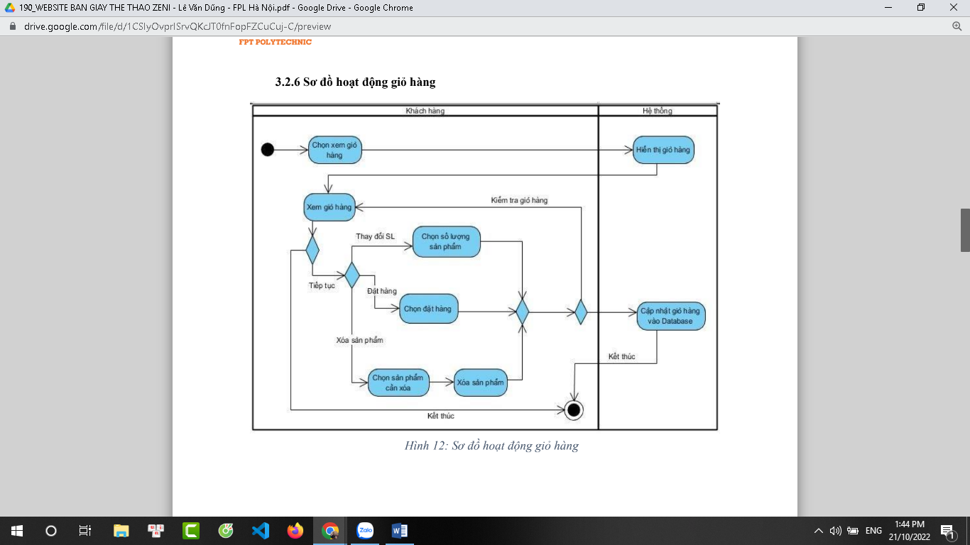

## 4.7 sơ đồ thông tin chi tiết sản phẩm

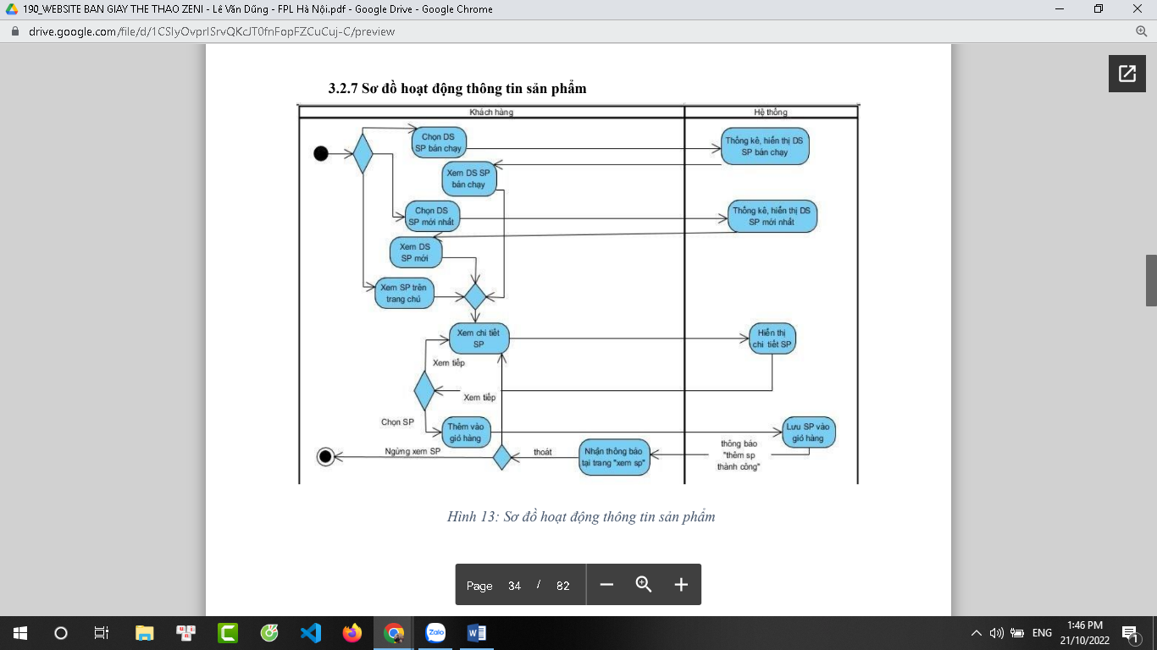

## 4.8 sơ đồ thông tin người dùng

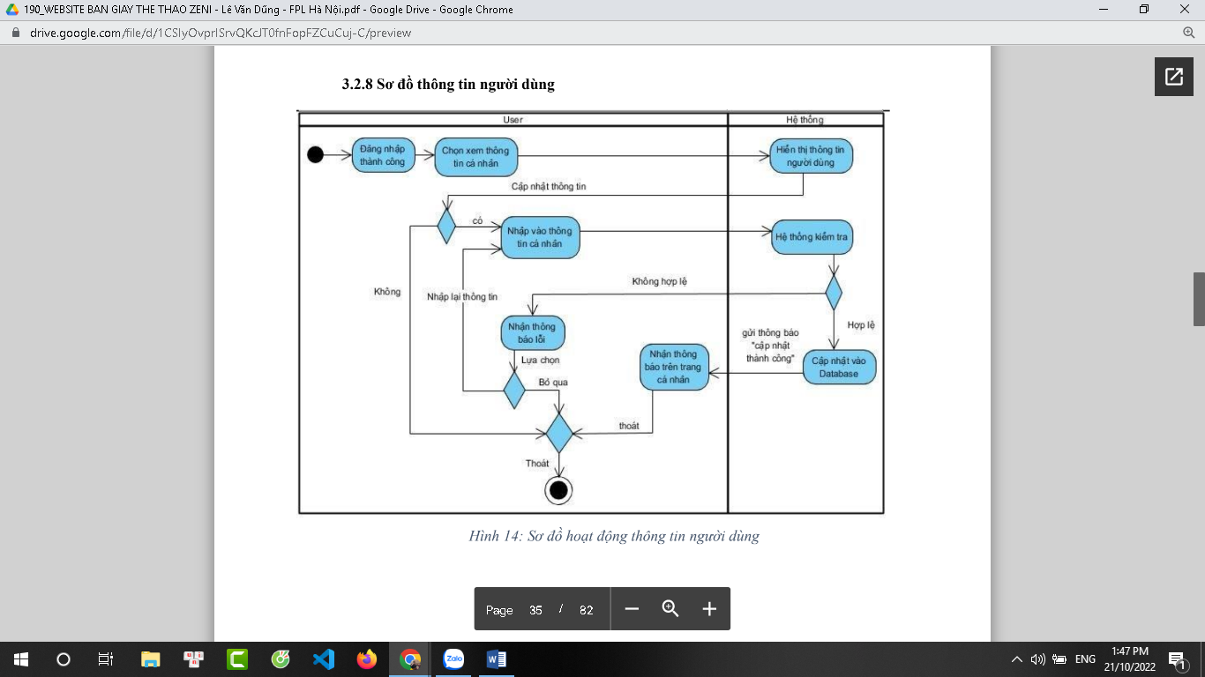

## 4.9 sơ đồ hoạt động thông tin đơn hàng

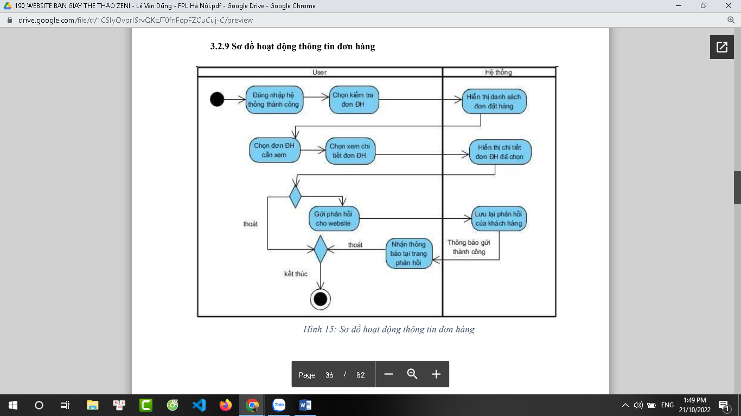

## 4.10 sơ đồ thêm user

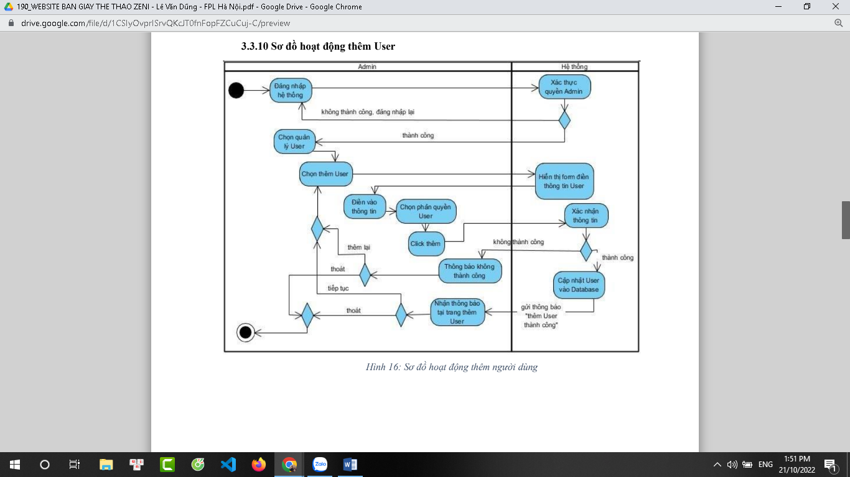

## 4.11 sơ đồ cập nhật thông tin người dùng

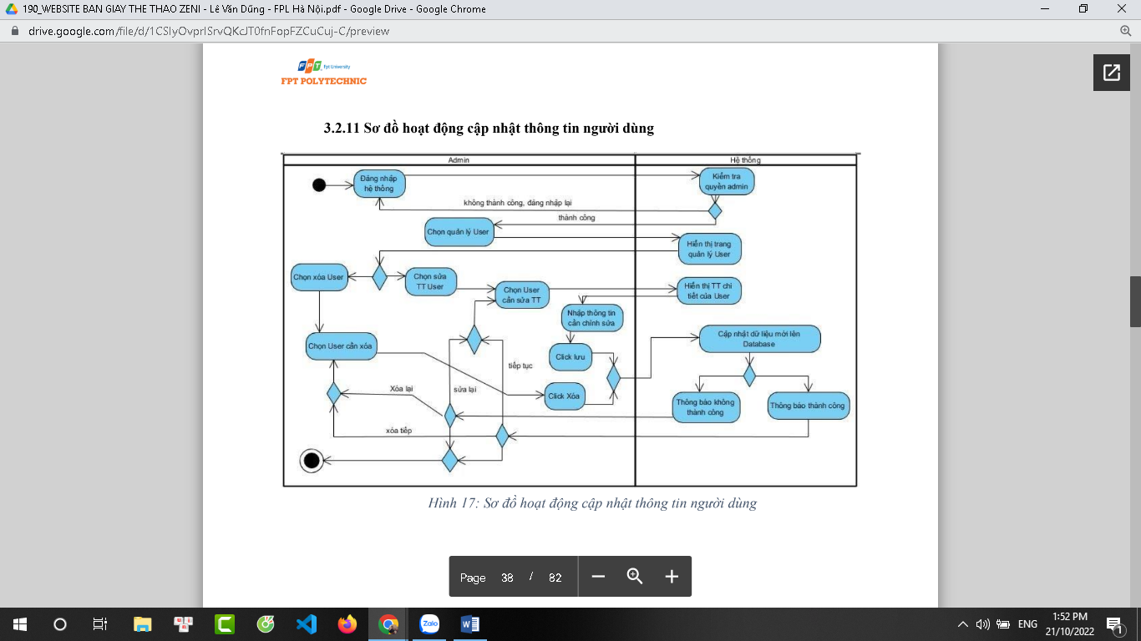

5.2 Chi tiết các bảng

#### 5.2.1. Bảng quản trị viên (admins)

|  |  |  |
| --- | --- | --- |
| Tên | Kiểu dữ liệu | Mô tả |
| id | int(10) unsigned | Mã id (khóa chính) |
| name | varchar(255) | Tên quản trị viên |
| email | varchar(255) | Địa chỉ email quản trị viên |
| password | varchar(255) | Mật khẩu |
| remember_token | varchar(100) | Mã ghi nhớ đăng nhập |
| isdeleted | tinyint(1) | Phân biệt xóa và chưa xóa |
| created_at | timestamp | Thời gian tạo |
| updated_at | timestamp | Thời gian cập nhật |

BẢNG 2.2. Quản trị viên

#### 5.2.2. Bảng nhật ký công việc (audits)

|  |  |  |
| --- | --- | --- |
| Tên | Kiểu dữ liệu | Mô tả |
| id | int(10) unsigned | Mã id (khóa chính) |
| user_type | varchar(191) | Tên model user thực hiện thay đổi |
| user id | bigint(20) | Id user thực hiện thay đổi |
| event | varchar(191) | Hành động |
| auditable type | varchar(191) | Tên model bị thay đổi |
| auditable id | bigint(20) | Id bị thay đổi |
| old_values | text | Giá trị cũ |
| new_values | text | Giá trị mới |
| url | text | Link xử lý công việc |
| ip address | varchar(45) | Địa chỉ ip |
| user_agent | varchar(191) | Thông tin vật lý của thiết bị |
| tags | varchar(191) | Nhãn |
| created at | timestamp | Thời gian tạo |
| updated_at | timestamp | Thời gian cập nhật |

BẢNG 2.3. Nhật ký công việc

#### 5.2.3. Bảng đơn đặt phòng (bookings)

|  |  |  |
| --- | --- | --- |
| Tên | Kiểu dữ liệu | Mô tả |
| id | int(10) unsigned | Mã id (khóa chính) |
| booking_code | varchar(255) | Mã đơn đặt phòng |
| transaction_date | datetime | Ngày thực hiện đặt phòng |
| check_in_date | datetime | Ngày nhận phòng |
| check_out_date | datetime | Ngày trả phòng |
| status | tinyint(1) | Trạng thái đơn đặt phòng |
| adult | int(11) | Số lượng người lớn |
| kid | int(11) | Số lượng trẻ em |
| total_amount | double | Tổng tiền đơn đặt phòng |
| payment | varchar(255) | Hình thức thanh toán |
| fullname | varchar(191 | Tên khách hành nhận phòng |
| phone | int(11) | Số điện thoại người nhận phòng |
| email | varchar(191) | Email người nhận phòng |
| message | varchar(255) | Lời nhắn |
| user_id | int(10) | Id tài khoản đặt phòng(khóa ngoại) |
| isdeleted | tinyint(1) | Phân biệt xóa hoặc chưa xóa |
| updated_by | int(11) | Người cập nhật |
| created_at | timestamp | Thời gian tạo |
| updated_at | timestamp | Thời gian cập nhật |

BẢNG 2.4. Đơn đặt phòng

#### 5.2.4. Bảng chi tiết đơn đặt phòng (booking_detail)

|  |  |  |
| --- | --- | --- |
| Tên | Kiểu dữ liệu | Mô tả |
| id | int(10) unsigned | Mã id (khóa chính) |
| room_id | int(10) | Phòng (khóa ngoại) |
| booking_id | int(10) | Đơn đặt phòng(khóa ngoại) |
| price | double | Giá phòng |
| created_at | timestamp | Thời gian tạo |
| updated_at | timestamp | Thời gian cập nhật |

BẢNG 2.5. Chi tiết đơn đặt phòng

#### 5.2.5. Bảng quan hệ nhiều - nhiều giữa đơn đặt phòng và dịch vụ phát sinh (cost_booking)

|  |  |  |
| --- | --- | --- |
| Tên | Kiểu dữ liệu | Mô tả |
| id | int(10) unsigned | Mã id (khóa chính) |
| booking_id | int(10) | Đơn đặt phòng(khóa ngoại) |
| cost_id | int(10) | Dịch vụ phát sinh(khóa ngoại) |
| price | double | Giá tiền dịch vụ phát sinh |
| created_at | timestamp | Thời gian tạo |
| updated_at | timestamp | Thời gian cập nhật |

BẢNG 2.6. Quan hệ nhiều – nhiều giữi đơn đặt phòng và dịch vụ

#### 5.2.6. Bảng dịch vụ phát sinh (cost_overrun)

|  |  |  |
| --- | --- | --- |
| Tên | Kiểu dữ liệu | Mô tả |
| id | int(10) unsigned | Mã id (khóa chính) |
| name | varchar(255) | Tên dịch vụ phát sinh |
| description | varchar(255) | Mô tả dịch vụ phát sinh |
| price | double | Giá tiền của dịch vụ phát sinh |
| isdeleted | tinyint(1) | phân biệt xóa và chưa xóa |
| created_by | int(11) | Người tạo |
| updated_by | int(11) | Người cập nhật |
| created_at | timestamp | Thời gian tạo |
| updated_at | timestamp | Thời gian cập nhật |

BẢNG 2.7. Dịch vụ phát sinh

#### 5.2.7. Bảng phản hồi (feedbacks)

|  |  |  |
| --- | --- | --- |
| Tên | Kiểu dữ liệu | Mô tả |
| id | int(10) unsigned | Mã id (khóa chính) |
| name | varchar(255) | Tên người viết phản hồi |
| email | varchar(255) | Email người phản hồi |
| title | varchar(255) | Tiêu đề phản hồi |
| content | varchar(255) | Nội dung phản hồi |
| isdeleted | tinyint(1) | Phân biệt xóa hoặc chưa xóa |
| reply | varchar(255) | Nội dung trả lời phản hồi |
| reply_by | int(11) | Người phản hồi |
| created_at | timestamp | Thời gian tạo |
| updated_at | timestamp | Thời gian cập nhật |

BẢNG 2.8. Phản hồi

#### 5.2.8. Bảng tin tức (news)

|  |  |  |
| --- | --- | --- |
| Tên | Kiểu dữ liệu | Mô tả |
| id | int(10) unsigned | Mã id (khóa chính) |
| title | varchar(255) | Tiêu đề bài viết |
| thumbnail | varchar(255) | Ảnh đại diện |
| content | longtext | Nội dung bài viết |
| status | tinyint(1) | Trạng thái bài viết |
| hot | tinyint(1) | Phân biệt bài viết hay với bài viết bình thường |
| isdeleted | tinyint(1) | Phân biệt xóa hoặc chưa xóa |
| created_by | int(11) | Người tạo |
| updated_by | int(11) | Người cập nhật |
| created_at | timestamp | Thời gian tạo |
| updated_at | timestamp | Thời gian cập nhật |

BẢNG 2.9. Tin tức

#### 5.2.9. Bảng quyền (permissions)

|  |  |  |
| --- | --- | --- |
| Tên | Kiểu dữ liệu | Mô tả |
| id | int(10) unsigned | mã id (khóa chính) |
| name | varchar(191) | Tên quyền |
| guard_name | varchar(191) | Xác thực người dùng |
| created_at | timestamp | Thời gian tạo |
| updated_at | timestamp | Thời gian cập nhật |

BẢNG 2.10. Quyền

#### 5.2.10. Bảng quan hệ nhiều - nhiều giữa quyền và nhóm quyền (role_has_permissions)

|  |  |  |
| --- | --- | --- |
| Tên | Kiểu dữ liệu | Mô tả |
| permission_id | int(10) | Quyền |
| role_id | int(10) | Nhóm quyền |

BẢNG 2.11. Quan hệ nhiều nhiều giữi quyền và nhóm quyền

#### 5.2.11. Bảng Giá ngày đặc biệt (ngày lễ) (price_manager)

|  |  |  |
| --- | --- | --- |
| Tên | Kiểu dữ liệu | Mô tả |
| id | int(10) unsigned | Mã id (khóa chính) |
| date | datetime | Ngày đặc biệt (ngày lễ) |
| percent | int(11) | Phần trăm giảm giá |
| description | varchar(191) | Mô tả |
| isdeleted | tinyint(1) | Phân biệt xóa hoặc chưa xóa |
| created_by | int(11) | Người tạo |
| updated_by | int(11) | Người cập nhật |
| created_at | timestamp | Thời gian tạo |
| updated_at | timestamp | Thời gian cập nhật |

BẢNG 2.12. Giá ngày đặc biệt

#### 5.2.12. Bảng nhóm quyền (roles)

|  |  |  |
| --- | --- | --- |
| Tên | Kiểu dữ liệu | Mô tả |
| id | int(10) unsigned | Mã id (khóa chính) |
| name | varchar(255) | Tên nhóm quyền |
| guard_name | varchar(191) | Xác nhận người dùng |
| created_at | timestamp | Thời gian tạo |
| updated_at | timestamp | Thời gian cập nhật |

BẢNG 2.13. Nhóm quyền

#### 5.2.13. Bảng quan hệ nhiều – nhiều giữa tài khoản với nhóm quyền (model_has_roles)

|  |  |  |
| --- | --- | --- |
| Tên | Kiểu dữ liệu | Mô tả |
| role_id | int(10) | Nhóm quyền |
| Model_type | varchar(191) | Model thực hiện |
| model_id | int(10) | Tài khoản quản trị viên |

BẢNG 2.14. Quan hệ nhiều nhiều giữi tài khoản với nhóm quyền

#### 5.2.14. Bảng phòng (rooms)

|  |  |  |
| --- | --- | --- |
| Tên | Kiểu dữ liệu | Mô tả |
| id | int(10) unsigned | Mã id (khóa chính) |
| name | varchar(255) | Tên phòng |
| description | longtext | Mô tả phòng |
| thumbnail | varchar(255) | Ảnh đại diện phòng |
| room_code | varchar(255) | Mã phòng |
| room_type_id | int(10) | Loại phòng (khóa phụ) |
| price | double | Giá phòng |
| location | varchar(255) | Vị trí của phòng |
| Adult | int(11) | Số lượng người lớn |
| kid | int(11) | Số lượng trẻ em |
| acreage | varchar(255) | Diện tích phòng |
| status | tinyint(1) | Trạng thái phòng |
| views | varchar(255) | Lượt xem phòng |
| isdeleted | tinyint(1) | Phân biệt xóa hoặc chưa xóa |
| created_by | int(11) | Người tạo |
| updated_by | int(11) | Người cập nhật |
| created_at | timestamp | Thời gian tạo |
| updated_at | timestamp | Thời gian cập nhật |

BẢNG 2.15. Phòng

#### 5.2.15. Bảng ảnh phòng (room_images)

|  |  |  |
| --- | --- | --- |
| Tên | Kiểu dữ liệu | Mô tả |
| id | int(10) unsigned | Mã id (khóa chính) |
| image_name | varchar(255) | URL ảnh |
| room_id | int(10) | Phòng (khóa phụ) |
| created_by | int(11) | Người tạo |
| updated_by | int(11) | Người cập nhật |
| created_at | timestamp | Thời gian tạo |
| updated_at | timestamp | Thời gian cập nhật |

BẢNG 2.16. Ảnh phòng

#### 5.2.16. Bảng quan hệ nhiều – nhiều giữa phòng và dịch vụ (room_service)

|  |  |  |
| --- | --- | --- |
| Tên | Kiểu dữ liệu | Mô tả |
| id | Int(10) unsigned | Mã id (khóa chính) |
| room_id | int(10) | Phòng (khóa phụ) |
| service_id | int(10) | Dịch vụ (khóa phụ) |
| created_at | timestamp | Thời gian tạo |
| updated_at | timestamp | Thời gian cập nhật |

BẢNG 2.17. Quan hệ nhiều nhiều giữi phòng và dịch vụ phòng

#### 5.2.17. Bảng thể loại (room_types)

|  |  |  |
| --- | --- | --- |
| Tên | Kiểu dữ liệu | Mô tả |
| id | int(10) unsigned | Mã id (khóa chính) |
| name | varchar(255) | Tên thể loại |
| star | int(11) | Số sao |
| description | varchar(255) | Mô tả thể loại phòng |
| isdeleted | tinyint(1) | Phân biệt xóa hoặc chưa xóa |
| image | varchar(255) | Url ảnh thể loại phòng |
| created_by | int(11) | Người tạo |
| updated_by | int(11) | Người cập nhật |
| created_at | timestamp | Thời gian tạo |
| updated_at | timestamp | Thời gian cập nhật |

BẢNG 2.18. Loại phòng

#### 5.2.18. Bảng dịch vụ (services)

|  |  |  |
| --- | --- | --- |
| Tên | Kiểu dữ liệu | Mô tả |
| id | int(10) unsigned | Mã id (khóa chính) |
| name | varchar(255) | Tên dịch vụ |
| description | varchar(255) | Mô tả dịch vụ |
| isdeleted | tinyint(1) | Phân biệt xóa hoặc chưa xóa |
| created_by | int(11) | Người tạo |
| updated_by | int(11) | Người cập nhật |
| created_at | timestamp | Thời gian tạo |
| updated_at | timestamp | Thời gian cập nhật |

BẢNG 2.19. Dịch vụ

#### 5.2.19. Bảng nhãn (tags)

|  |  |  |
| --- | --- | --- |
| Tên | Kiểu dữ liệu | Mô tả |
| id | int(10) unsigned | mã id (khóa chính) |
| tag_name | varchar(255) | Tên nhãn |
| Slug | varchar(255) |  |
| isdeleted | tinyint(1) | Phân biệt xóa hoặc chưa xóa |
| created_by | int(11) | Người tạo |
| updated_by | int(11) | Người cập nhật |
| created_at | timestamp | Thời gian tạo |
| updated_at | timestamp | Thời gian cập nhật |

BẢNG 2.20. Nhãn

#### 5.2.20. Bảng tài khoản khách hàng (users)

|  |  |  |
| --- | --- | --- |
| Tên | Kiểu dữ liệu | Mô tả |
| id | int(10) unsigned | Mã id (khóa chính) |
| first_name | varchar(255) | Họ lót |
| last_name | varchar(255) | Tên |
| username | varchar(255) | Tên tài khoản |
| password | varchar(255) | Mật khẩu |
| gender | int(10) | Giới tính |
| email | varchar(255) | Gmail |
| email_verified_at | timestamp | chứng thực gmail |
| image | varchar(255) | Ảnh đại diện tài khoản |
| street | varchar(255) | Đường |
| state | varchar(255) | Phường |
| city | varchar(255) | Thành phố |
| phone | varchar(255) | Số điện thoại |
| nationality | varchar(255) | Quốc gia |
| dateofbirth | date | Ngày sinh |
| isdeleted | tinyint(1) | Phân biệt xóa hoặc chưa xóa |
| status | int(11) | Trạng thái tài khoản |
| remember_token | varchar(100) | Nhớ mật khẩu |
| updated_by | int(11) | Người cập nhật |
| created_at | timestamp | Thời gian tạo |
| updated_at | timestamp | Thời gian cập nhật |

BẢNG 2.21. Tài khoản khách hàng

#### 5.2.21. Bảng (vote_booking)

|  |  |  |
| --- | --- | --- |
| Tên | Kiểu dữ liệu | Mô tả |
| id | int(10) unsigned | Mã id (khóa chính) |
| star | int(11) | Số sao |
| title | varchar(255) | Tiêu đề |
| comment | varchar(255) | Nội dung comment |
| status | tinyint(1) | Trạng thái |
| booking_id | int(10) | Đơn đặt phòng (khóa ngoại) |
| created_at | timestamp | Thời gian tạo |
| updated_at | timestamp | Thời gian cập nhật |

BẢNG 2.22. Đánh giá đơn đặt phòng

#### 5.2.22. Bảng quan hệ nhiều - nhiều giữa nhãn và phòng (room_tag)

|  |  |  |
| --- | --- | --- |
| Tên | Kiểu dữ liệu | Mô tả |
| id | int(10) unsigned | Mã id (khóa chính) |
| room_id | int(10) | Phòng (khóa phụ) |
| tag_idDescription: Chỉ mục | int(10) | Nhãn (khóa phụ) |
| created_at | timestamp | Thời gian tạo |
| updated_at | timestamp | Thời gian cập nhật |

BẢNG 2.23. Quan hệ nhiều nhiều giữa nhãn và phòng

#### 5.2.23. Bảng đăng ký nhận quảng cáo (member)

|  |  |  |
| --- | --- | --- |
| Tên | Kiểu dữ liệu | Mô tả |
| id | int(10) unsigned | Mã id (khóa chính) |
| email | varchar(191) | Email người đăng ký |
| created_at | timestamp | Thời gian tạo |
| updated_at | timestamp | Thời gian cập nhật |

BẢNG 2.24. Đăng ký nhận thông tin khách sạn

#### 5.2.24. Bảng quan hệ nhiều – nhiều giữa đơn đặt phòng và giá ngày đặc biệt (specialday_booking)

|  |  |  |
| --- | --- | --- |
| Tên | Kiểu dữ liệu | Mô tả |
| id | int(10) unsigned | Mã id (khóa chính) |
| booking_id | varchar(191) | Đơn đợt phòng khóa ngoại) |
| specialday_id | int(10) | Ngày đặc biệt (khóa ngoại) |
| percent | int(10) | Phần trăm giảm giá hoặc tăng giá |
| created_at | timestamp | Thời gian tạo |
| updated_at | timestamp | Thời gian cập nhật |

BẢNG 2.25. Quan hệ nhiều nhiều giữi đơn đặt phòng và giá ngày đặc biệt

#### 5.2.25. Bảng thông báo (notifications)

|  |  |  |
| --- | --- | --- |
| Tên | Kiểu dữ liệu | Mô tả |
| id | char(36) unsigned | Mã id (khóa chính) |
|  |  |  |
| type | varchar(255) | Kiểu thao thác thực hiện |
| notifiable_type | varchar(255) | Models thực hiện việc thay đổi |
| notifiable_id | bigint(20) | Người thực hiện |
| data | text | Dữ liệu truyền lên |
| read_at | timestamp | Thời gian xem thông báo |
| created_at | timestamp | Thời gian tạo thông báo |
| updated_at | timestamp | Thời gian cập nhật thông báo |
| deleted_at | timestamp | Thời gian xóa thông báo |

PHẦN 6. TRIỂN KHAI HỆ THỐNG

6.1 Yêu cầu phần cứng – phần mềm

6.2 Hướng dẫn cài đặt

*<Ngành web phần cài đặt đưa cách up lên hosting, domain và thông tin tài khoản mặc định (nếu có)>*

PHẦN 7. KẾT LUẬN

7.1 Thời gian phát triển dự án

7.2 Mức độ hoàn thành dự án